BÁO CÁO GIỮA KỲ
QUẢN LÝ GIẢNG VIÊN QL HỌC PHẦN
Môn học: Lập trình đa nền tảng

Sinh viên: Trần Văn Phước
MSSV: 23IT217
Công nghệ: React Native, Expo, Express, MongoDB
Mã nguồn: https://github.com/Phuocws0/ltdnt-gk-qlhocphan

Báo cáo trình bày từng bước xây dựng ứng dụng, mã nguồn chính, ảnh cơ sở dữ liệu và kết quả chạy trên web, Android. Mã nguồn dùng chung cho iOS và đã xuất bundle iOS thành công.

Bước 1 Tạo cấu trúc dự án
Dự án gồm ứng dụng Expo, backend Express, dữ liệu mẫu và thư mục minh chứng. Thiết bị gọi API qua HTTP trong môi trường demo, không kết nối trực tiếp với MongoDB.
mobile/src/app/index.tsx Giao diện và thao tác giảng viên
mobile/src/lib/api.ts Gọi API và lưu phiên đăng nhập
server/src/app.js REST API, xác thực và validation
server/src/db.js Kết nối và ràng buộc MongoDB
database/GiangVien-export.json File dữ liệu nộp bài
docs/screenshots/ Ảnh minh chứng

Bước 2 Cài đặt thư viện và khởi động
Các thư viện Expo được cài theo phiên bản SDK tương thích. Package lock giúp cài lại đúng phiên bản đã kiểm thử.
npm ci
npm ci --prefix server
npm ci --prefix mobile
cd mobile
npx expo install expo-image-picker expo-secure-store expo-font
npx expo install @expo-google-fonts/plus-jakarta-sans

Khởi động MongoDB bằng Docker, tạo cấu hình server, nạp dữ liệu mẫu rồi chạy web và backend:
npm run setup
docker compose up -d
npm run seed
npm run dev

Bước 3 Tạo cơ sở dữ liệu MongoDB
Database có tên QLHocPhan, collection GiangVien. Mỗi hồ sơ chỉ có bốn trường nghiệp vụ IDGV, Fullname, Image, SumClass. MongoDB tự tạo _id; file JSON nộp bài đã loại trường kỹ thuật này. Schema cấm thêm trường ngoài danh sách.
required: ["IDGV", "Fullname", "Image", "SumClass"],
additionalProperties: false,
properties: {
_id: { bsonType: "objectId" },
IDGV: { bsonType: "string" },
Fullname: { bsonType: "string" },
Image: { bsonType: "string" },
SumClass: { bsonType: ["int", "long", "double", "decimal"] },
}

Ảnh dưới đây lấy từ mongosh. Chuỗi ảnh Base64 được rút ngắn để dễ đọc; file JSON vẫn chứa ảnh đầy đủ. Bản xuất hiện tại có 8 hồ sơ.
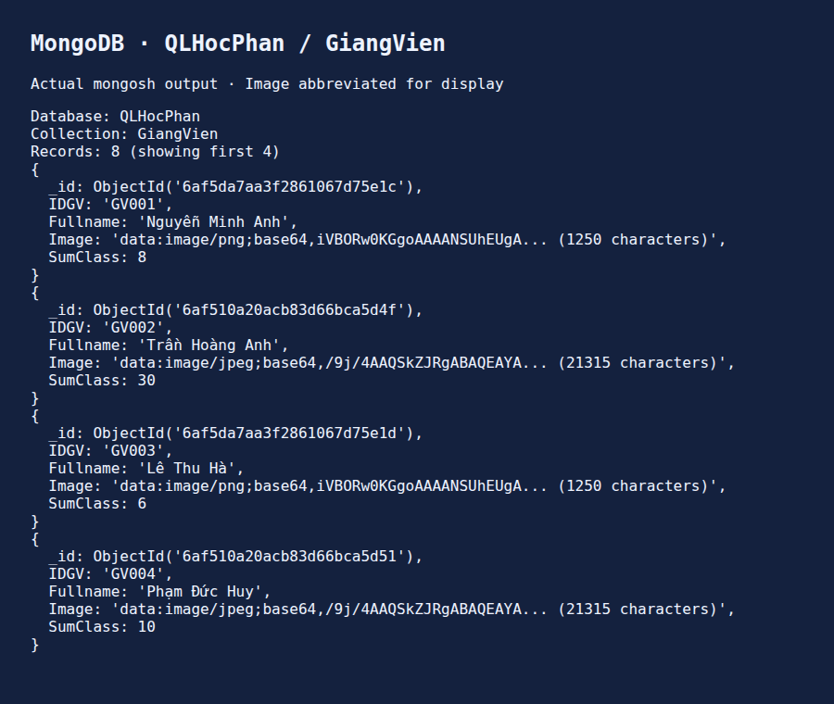
Hình 1. Dữ liệu MongoDB.

Bước 4 Kết nối backend với MongoDB
Backend đọc địa chỉ MongoDB từ biến môi trường, áp dụng validator và tạo unique index cho IDGV. Mật khẩu database không nằm trong ứng dụng Expo.
export const client = new MongoClient(
process.env.MONGODB_URI || "mongodb://127.0.0.1:27028",
);
export async function connect() {
await client.connect();
const db = client.db(process.env.MONGODB_DB || "QLHocPhan");
const collection = db.collection("GiangVien");
await collection.createIndex({ IDGV: 1 }, { unique: true });
return collection;
}

Bước 5 Lập trình đăng nhập quản trị
Server so sánh mật khẩu với bản băm bcrypt trong cấu hình. Khi thông tin đúng, server cấp JWT có thời hạn 8 giờ. Sai tài khoản hoặc mật khẩu trả HTTP 401; API giới hạn số lần thử đăng nhập.
const valid = await bcrypt.compare(password, config.passwordHash);
if (username !== config.username || !valid)
return res.status(401).json({
message: "Tên đăng nhập hoặc mật khẩu không đúng.",
});
res.json({
token: jwt.sign({ role: "admin" }, config.secret, {
subject: username,
expiresIn: "8h",
}),
username,
});

Bước 6 Bảo vệ API bằng JWT
Các endpoint giảng viên kiểm tra Bearer token trước khi truy cập MongoDB. Ứng dụng lưu phiên bằng SecureStore trên Android/iOS và sessionStorage trên web. Nút Đăng xuất xóa token cục bộ.
app.use("/api", (req, res, next) => {
try {
const token = req.headers.authorization?.replace(/^Bearer /, "");
const claims = jwt.verify(token, config.secret);
if (claims.role !== "admin") throw Error();
next();
} catch {
res.status(401).json({
message: "Phiên đăng nhập đã hết hạn. Vui lòng đăng nhập lại.",
});
}
});

Bước 7 Hiển thị danh sách giảng viên
GET /api/giang-vien đọc dữ liệu từ MongoDB và trả các trường nghiệp vụ, bỏ _id. Giao diện có tìm kiếm theo mã hoặc tên, sắp xếp theo mã, tên hoặc số lớp và phân trang sáu hồ sơ mỗi trang.
res.json(
await collection
.find(filter, { projection: { _id: 0 } })
.sort({ [sort]: req.query.order === "desc" ? -1 : 1, IDGV: 1 })
.toArray(),
);

Bước 8 Thêm giảng viên và tự tạo mã
Người dùng nhập họ tên, số lớp và chọn ảnh. Server cấp mã dạng GV001, GV002 theo mã lớn nhất hiện có; unique index và thao tác thử lại xử lý hai yêu cầu tạo cùng lúc. Client không gửi IDGV thủ công.
async function nextTeacherId(collection) {
const existing = await collection
.find({ IDGV: /^GV\d+$/ }, { projection: { IDGV: 1, _id: 0 } })
.toArray();
const max = existing.reduce(
(value, row) => Math.max(value, Number(row.IDGV.slice(2))), 0
);
return `GV${String(max + 1).padStart(3, "0")}`;
}

Server chỉ chấp nhận ảnh PNG, JPEG hoặc WebP hợp lệ, tối đa 2 MB. Họ tên dài 2–100 ký tự; số lớp là số nguyên từ 0 đến 999. Lỗi nhập liệu trả HTTP 400.

Bước 9 Sửa và xóa giảng viên
PUT /api/giang-vien/:id cập nhật họ tên, ảnh, số lớp nhưng giữ nguyên mã tự sinh. DELETE /api/giang-vien/:id chạy sau hộp xác nhận trên giao diện. Hồ sơ không tồn tại trả HTTP 404.
const input = teacherInput.parse(req.body);
const r = await collection.updateOne(
{ IDGV: req.params.id }, { $set: input }
);
if (!r.matchedCount)
return res.status(404).json({ message: "Giảng viên không tồn tại." });

const r = await collection.deleteOne({ IDGV: req.params.id });
if (!r.deletedCount)
return res.status(404).json({ message: "Giảng viên không tồn tại." });
res.status(204).end();

Bước 10 Nhập và hiển thị ảnh trên di động
Expo ImagePicker mở thư viện ảnh hoặc camera. Người dùng có thể cắt ảnh vuông, xem trước rồi lưu ảnh Base64 vào trường Image. Ảnh hiển thị ở danh sách và màn hình chi tiết trên web và Android; iOS dùng cùng mã React Native.
const result = await (
camera
? ImagePicker.launchCameraAsync
: ImagePicker.launchImageLibraryAsync
)({
mediaTypes: ["images"],
base64: true,
quality: 0.7,
allowsEditing: true,
aspect: [1, 1],
});

Bước 11 Gửi biểu mẫu từ Expo
Ứng dụng kiểm tra dữ liệu trước khi gửi. Khi thêm dùng POST, khi sửa dùng PUT. Sau khi lưu thành công, danh sách được tải lại từ MongoDB. Giao diện dùng font Plus Jakarta Sans và có nút Đăng xuất trên thanh trên.
await request(
"/giang-vien" + (editing ? "/" + encodeURIComponent(editing) : ""),
token,
editing ? "PUT" : "POST",
{
Fullname: form.Fullname,
Image: form.Image,
SumClass: Number(form.SumClass),
},
);
await load();

Bước 12 Kiểm thử và xuất dữ liệu nộp bài
API integration test chạy với MongoDB thật trong database test riêng, kiểm tra xác thực, CRUD, validation và mã tự sinh khi tạo đồng thời. Playwright kiểm tra web: đăng nhập, thêm ảnh, sửa, tìm kiếm, xem chi tiết, xóa và đăng xuất. TypeScript, ESLint và export Expo cho web, Android, iOS đều đạt. Android native đã được kiểm tra trên Expo Go; iOS chưa chạy trực tiếp trên thiết bị.
npm --prefix server test
npx playwright test
npm --prefix mobile run typecheck
npm --prefix mobile run lint
cd mobile && npx expo export --platform all
npm run export

Kết quả trên nền tảng web

Màn hình đăng nhập
Người dùng nhập tài khoản quản trị để xem danh sách giảng viên.
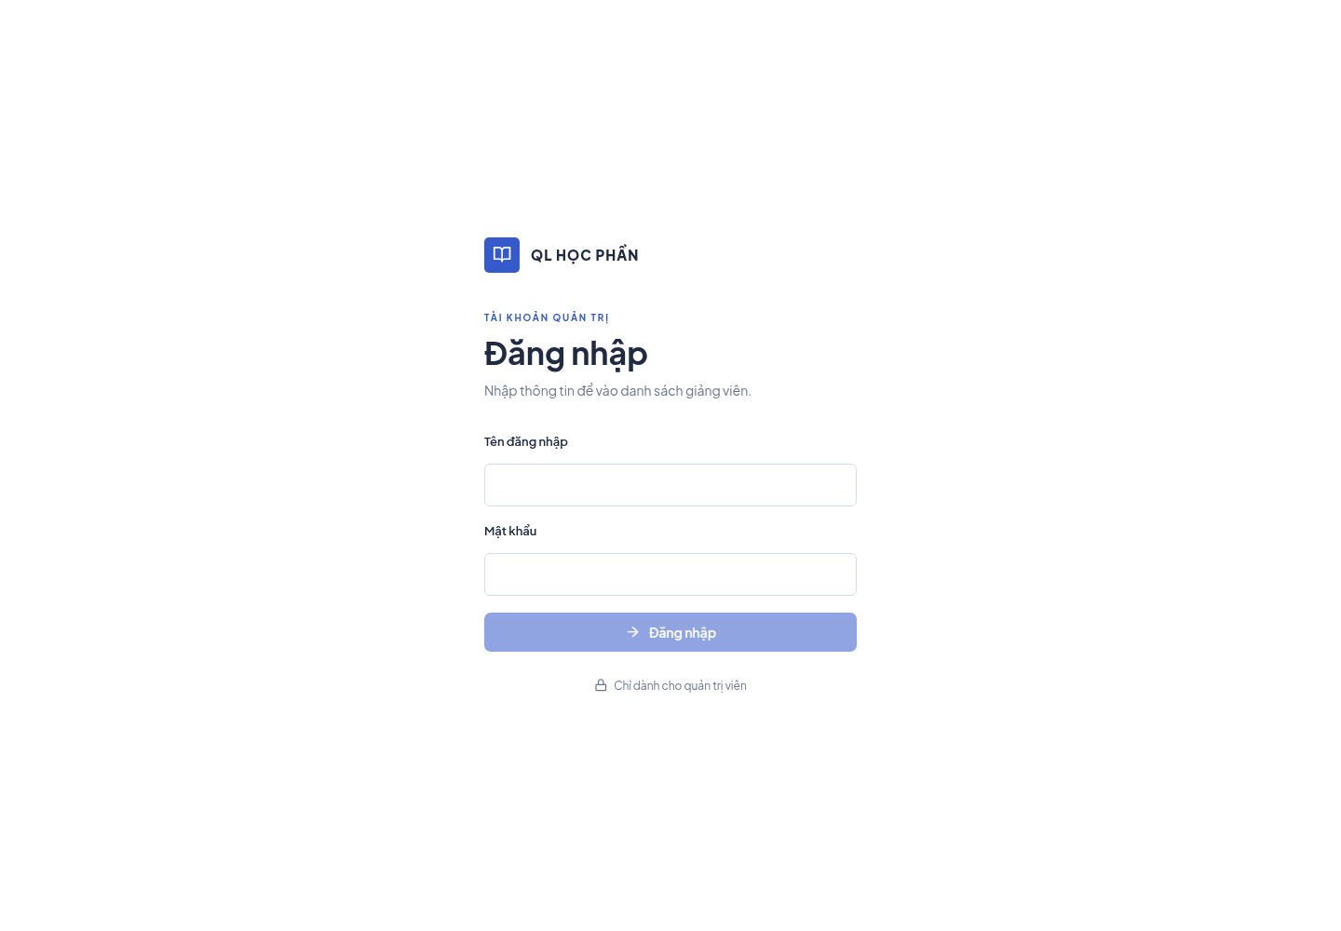
Hình 2. Màn hình đăng nhập web.

Danh sách giảng viên
Danh sách hiển thị ảnh, mã, họ tên, số lớp, công cụ tìm kiếm, sắp xếp và nút Đăng xuất.
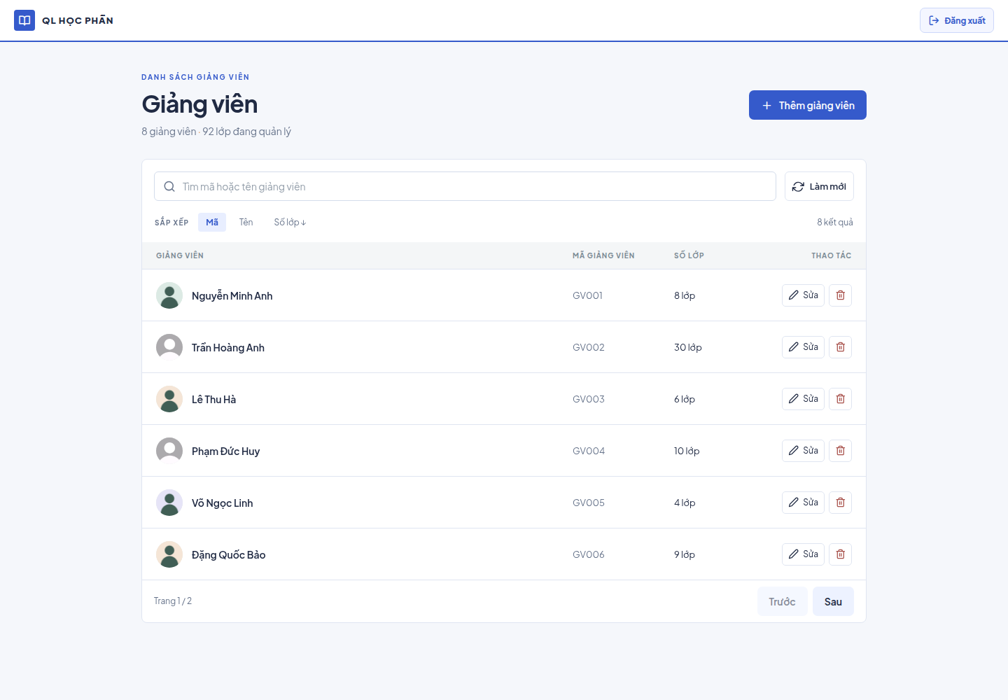
Hình 3. Danh sách giảng viên web.

Thêm giảng viên và chọn ảnh
Mã giảng viên được tự động tạo sau khi lưu. Biểu mẫu cho xem trước ảnh đã chọn.
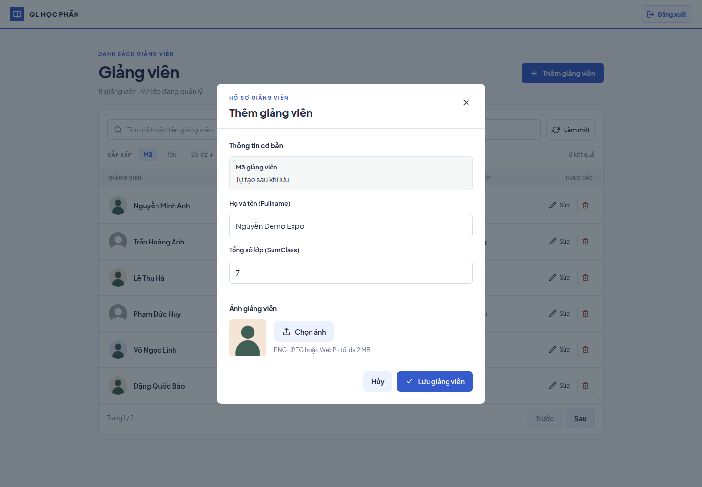
Hình 4. Biểu mẫu thêm giảng viên.

Chi tiết giảng viên
Sau khi sửa, hồ sơ hiển thị số lớp mới và ảnh trong màn hình chi tiết.
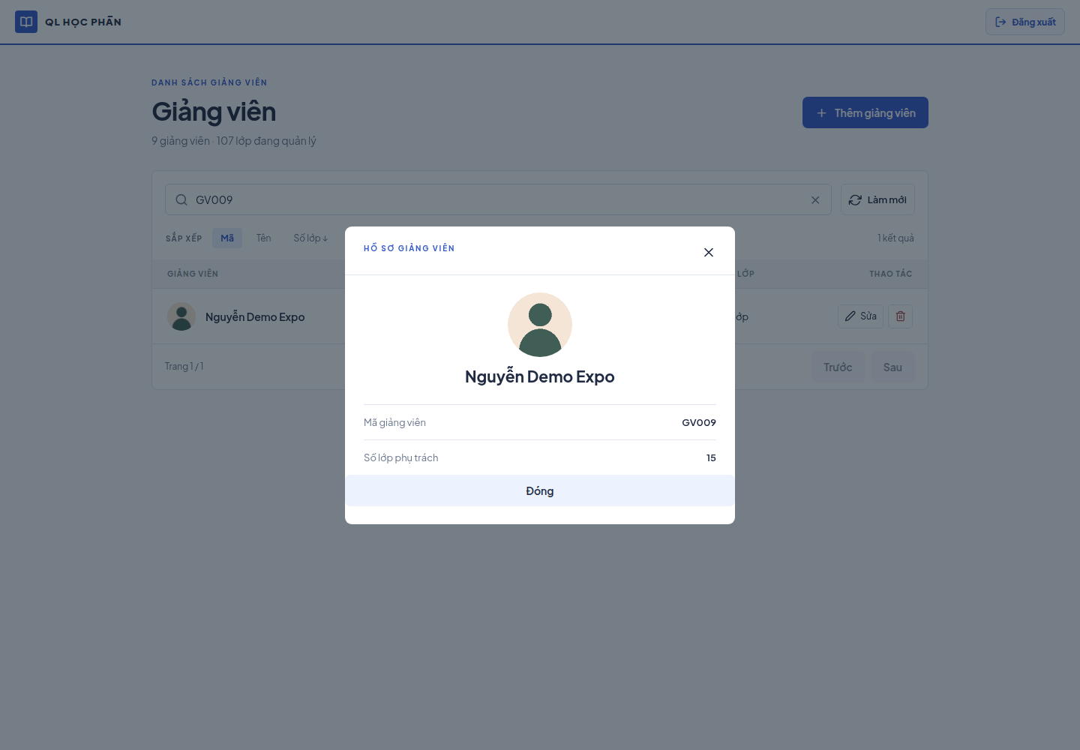
Hình 5. Chi tiết giảng viên.

Tìm kiếm và sắp xếp
Danh sách lọc theo mã giảng viên và sắp xếp số lớp giảm dần ngay trên giao diện.
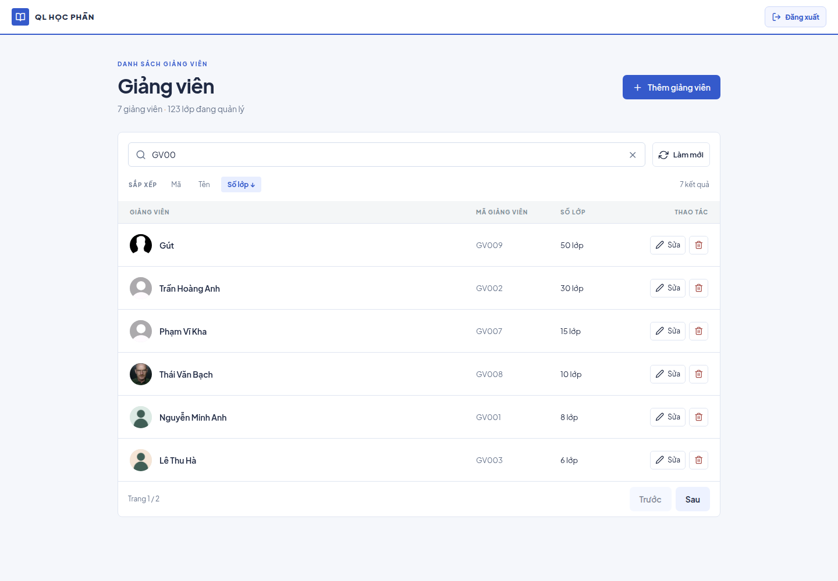
Hình 6. Tìm kiếm và sắp xếp giảng viên.

Xác nhận xóa
Hộp thoại hiển thị đúng tên và mã hồ sơ để người dùng kiểm tra trước khi xóa.
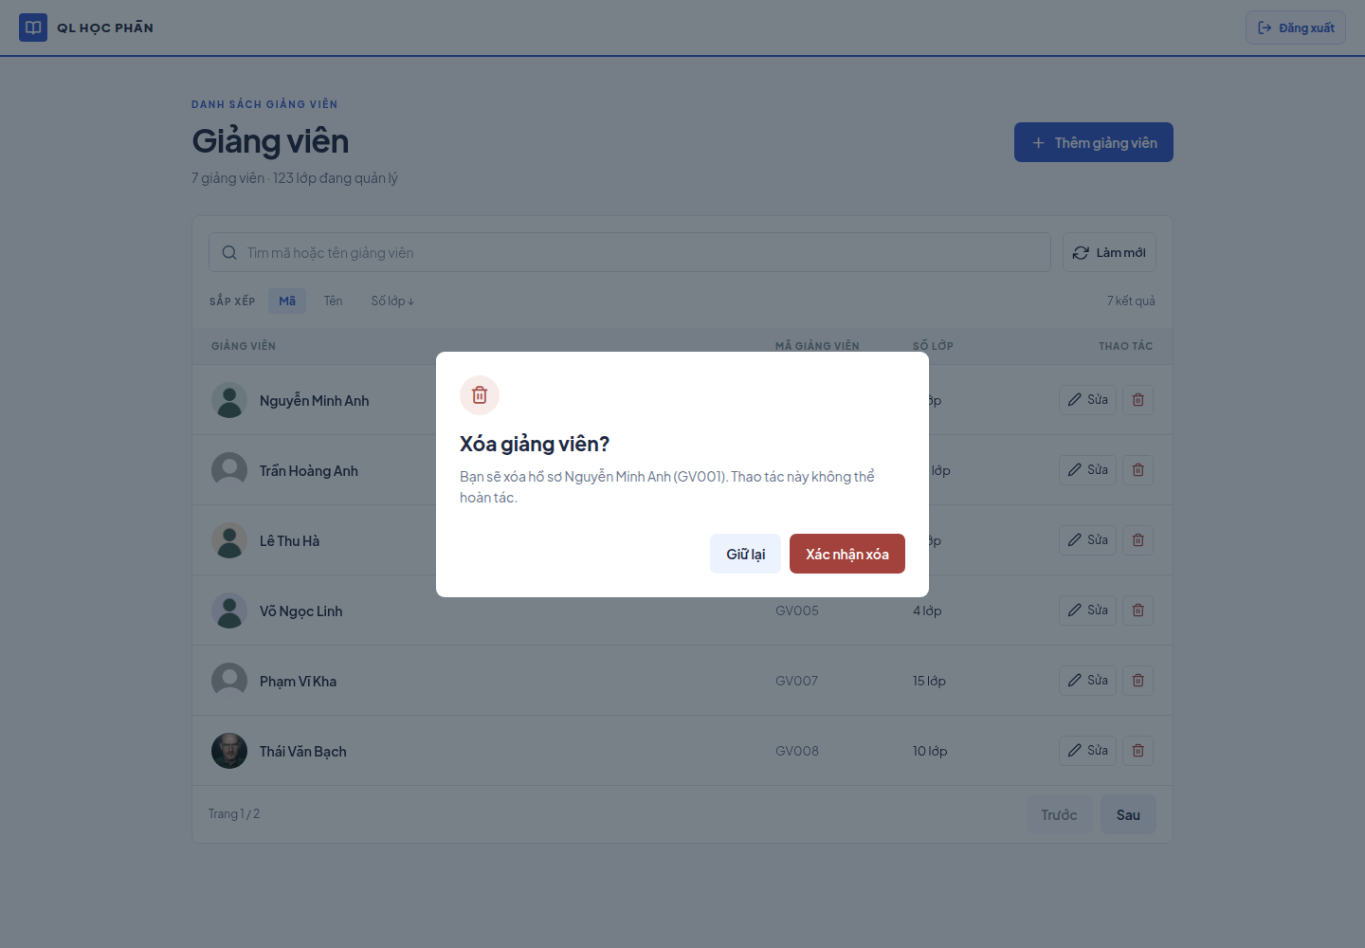
Hình 7. Hộp thoại xác nhận xóa.

Giao diện web trên màn hình nhỏ
Bố cục danh sách chuyển sang dạng gọn khi chiều rộng tương đương điện thoại.
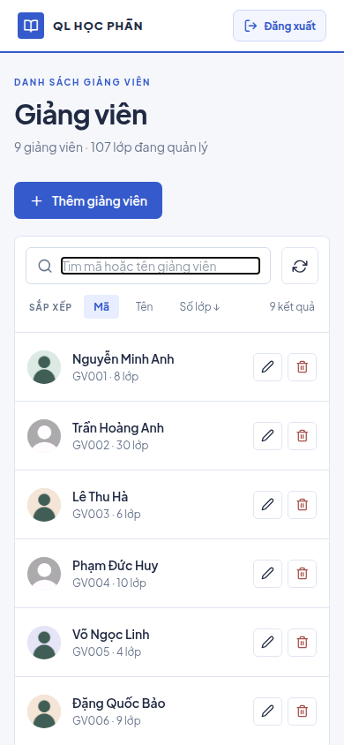
Hình 8. Giao diện web kích thước điện thoại.

Kết quả trên Android

Danh sách trên ứng dụng Expo
Ứng dụng React Native chạy trong Expo Go trên trình giả lập Android API 35.
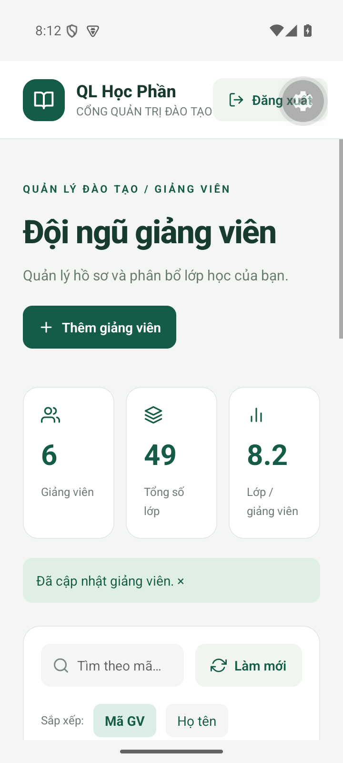
Hình 9. Ứng dụng Android.

Chọn ảnh từ thư viện Android
Expo ImagePicker mở trình chọn ảnh của hệ điều hành.
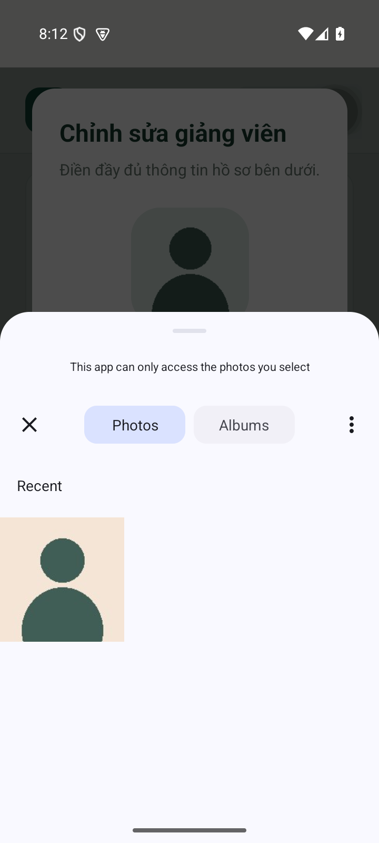
Hình 10. Trình chọn ảnh Android.

Ảnh sau khi chọn và lưu
Ảnh được đọc, lưu vào trường Image và hiển thị trong ứng dụng.
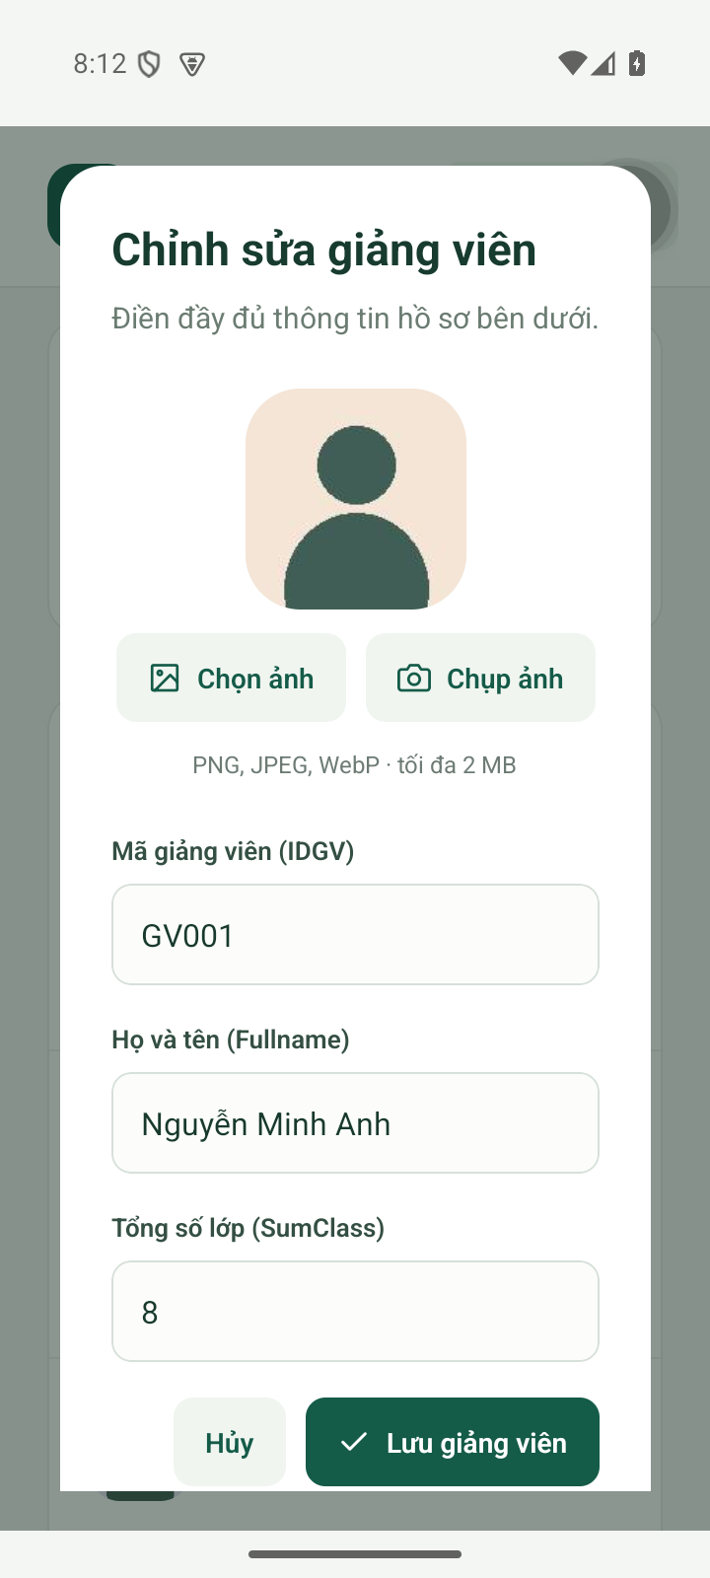
Hình 11. Ảnh giảng viên trên Android.

Tệp và liên kết bàn giao
- Mã nguồn: https://github.com/Phuocws0/ltdnt-gk-qlhocphan
- Báo cáo Word: output/word/Bao-cao-QLHocPhan.docx
- File MongoDB JSON: database/GiangVien-export.json
- Video demo web: https://github.com/Phuocws0/ltdnt-gk-qlhocphan/blob/main/docs/videos/demo-web.webm
- Video demo Android: https://github.com/Phuocws0/ltdnt-gk-qlhocphan/blob/main/docs/videos/demo-android.mp4
File JSON gồm đúng bốn trường IDGV, Fullname, Image, SumClass.

